**BỘ GIÁO DỤC VÀ ĐÀO TẠO**

**TRƯỜNG CAO ĐẲNG CÔNG NGHỆ THÔNG TIN TP. HỒ CHÍ MINH**

**KHOA CÔNG NGHỆ THÔNG TIN- ĐIỆN TỬ**



**BÁO CÁO THI KẾT THÚC HỌC PHẦN MÔN LẬP TRÌNH GIAO DIỆN WEB**

ĐỀ TÀI: XÂY DỰNG WEBSITE THI TRẮC NGHIỆM TRỰC TUYẾN

Giảng viên hướng dẫn: Trần Công Mua

Sinh viên thực hiện: Trần Hoàng Trực

MSSV: 3001180623

Môn học: Lập trình ứng dụng web

1. Giới thiệu về website.

Website Online training là website giúp các bạn học viên, sinh viên khoa công nghệ thông tin củng cố lại khối lượng kiến thức đã học và lĩnh hội thêm những kiến thức mới về môn học, ngành học mà bản thân chưa biết hoặc chưa nắm rõ.Với giao diện website tương đối đơn giản, người dùng có thể dễ dàng làm quen, sử dụng trang web.

Trang web gồm có:

* Trang chủ: thể hiện đầy đủ những chức năng cần thiết của trang web, thông qua đó học sinh, sinh viên có thể tiếp cận được với trang web.

Lưu ý: Cần phải đăng nhập để lựa chọn môn học cần thi.

* Trang giới thiệu: là trang web thể hiện thông tin của trang web, của nhà phát hành và thể hiện ý nghĩa của trang web.
* Trang liên hệ: Giúp học sinh sinh viên có thể trao đổi với nhà phát hành về những vấn đề thắc mắc.
* Trang đăng ký: Để học sinh sinh viên có thể tạo một tài khoản người dùng để dễ dàng sử dụng trang web.
* Trang đăng nhập: học sinh sinh viên có thể đăng nhập vào hệ thống môn thi của trang web

1. Giao diện trang web

Đây là tổng quan trang web.

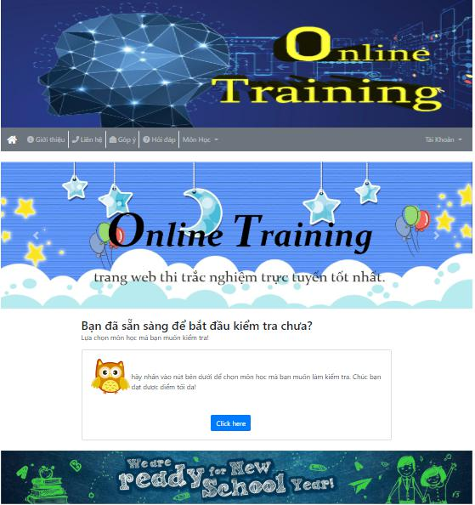

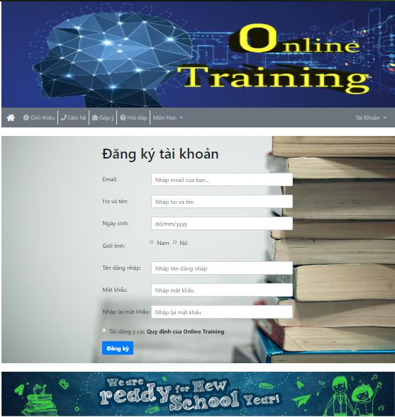

Trang đăng kí tài khoản



Trang đăng nhập

Trang web có đầy đủ các trang về người dùng:

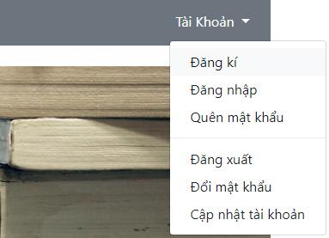

Trang web còn hiển thị đầy đủ thông tin về nhà phát hành, thông tin và liên hệ

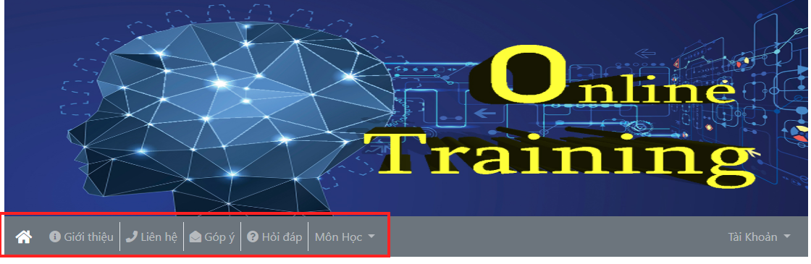

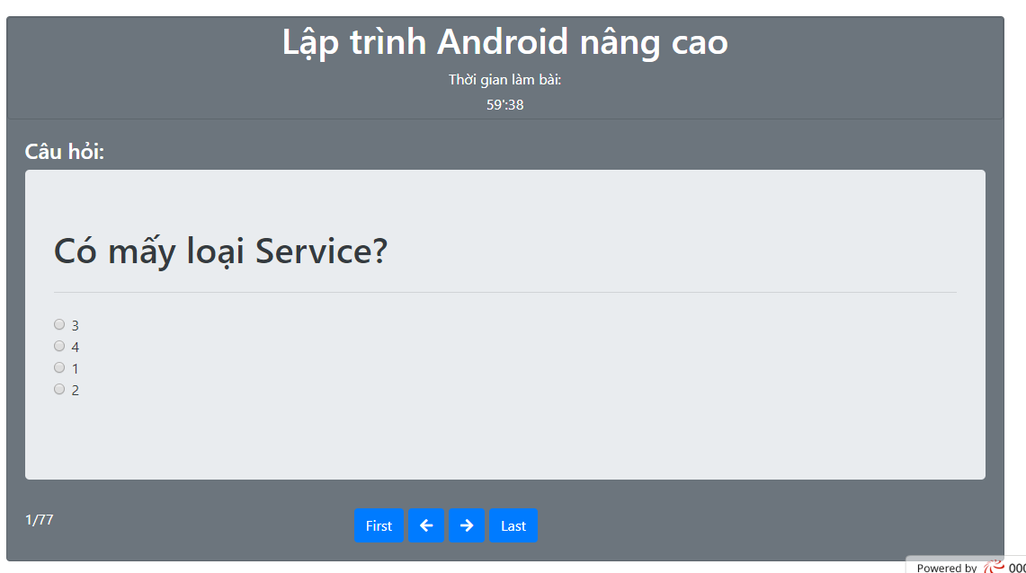Trang làm bài thi thì đơn giản, không cầu kì phức tạp gây ảnh hưởng đến sự tập trung của sinh viên

Đến câu hỏi cuối cùng thì hiện ra nút finish để nộp bài

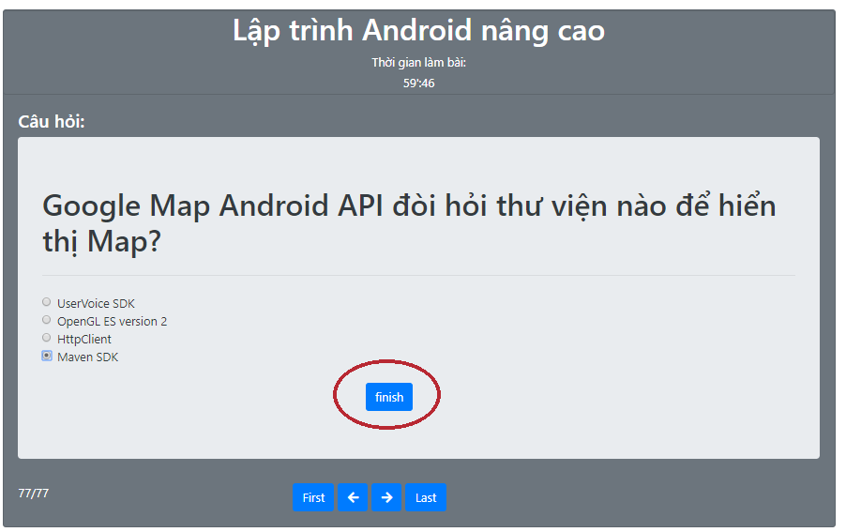

Kết thúc phần thi thì trang web còn hiển kết quả của bài thi và thời gian thực hiện bài thi

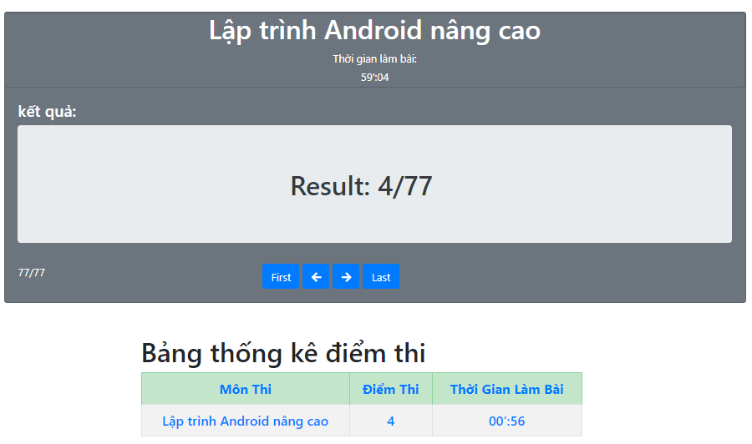

1. Về dữ liệu người dùng

Dữ liệu về người dùng được đưa vào Local Storage để xử lý

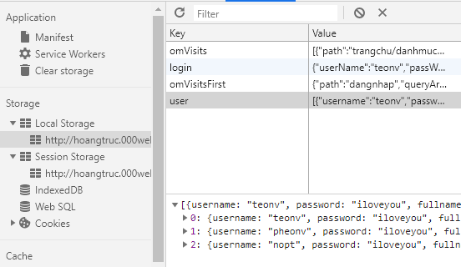

Ngoài ra còn có các tài nguyên về môn học và các bộ đề thi của từng môn học

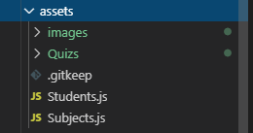

Với :

Students.js là file chứa toàn bộ dữ liệu của học sinh

Subjects.js là file chứa toàn bộ các môn học

Quizs là thư mục chứ tất cả các câu hỏi liên quan của từng môn học tương tự

1. Tính logic của trang web

Trang web thể hiện đầy đủ tính bảo mật của người dùng: đăng ký, đăng nhập, thay đổi thông tin, đăng xuất.

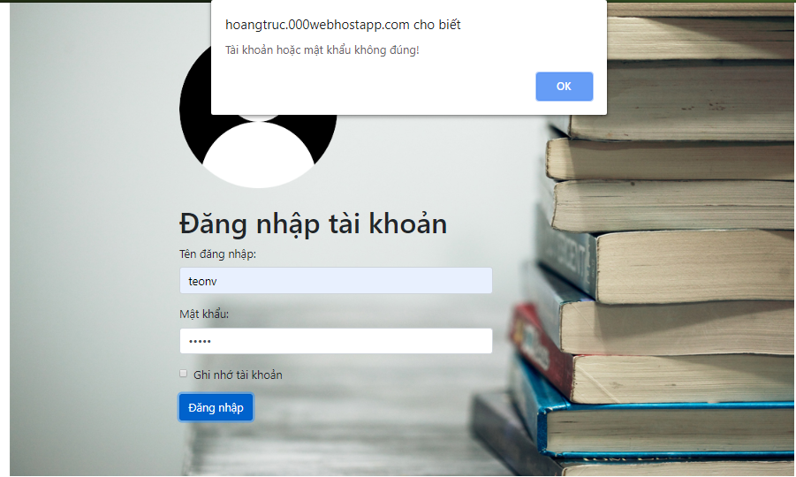

Trang web không cho việc làm bài thi nếu người dùng chưa đăng nhập tài khoản

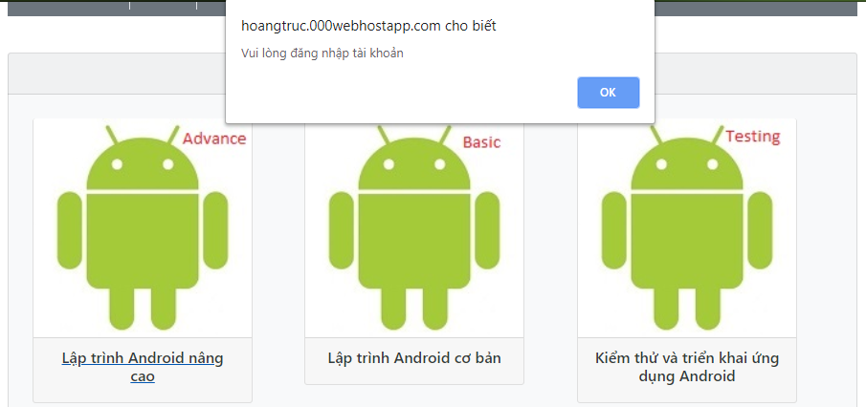

1. Các xử lý trên trang web

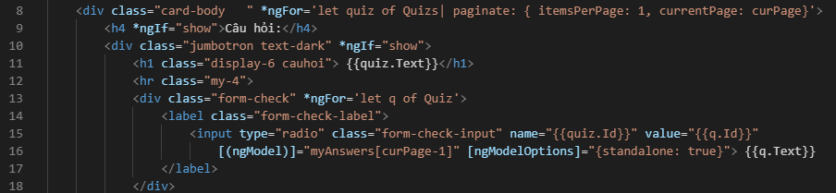Lưu câu trả lời của người dùng

Dùng một mảng một chiều để lưu lại câu trả lời. viết function so sánh đáp án đúng với đáp án của học viên và tính điểm

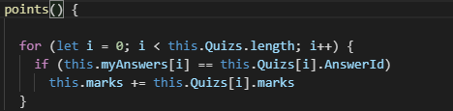

Viết function kiểm tra đăng nhập tài khoản đã có

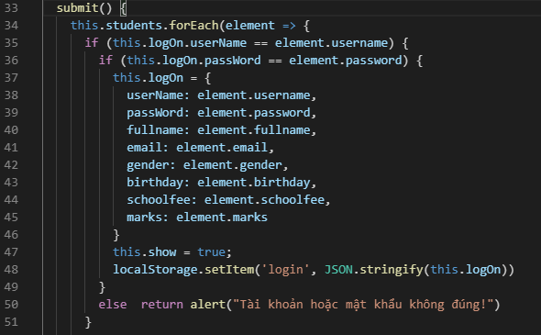

s

Các function dùng để chuyển đổi các câu hỏi trong phần thi

